|  |  |  |
| --- | --- | --- |
| МАРИИНСКО-ПОСАДСКИЙ ХОРОШЕГО КАЧЕСТВА | ***ПОСАДСКИЙ***  ***ВЕСТНИК*** | **2021**  **август, 9,**  **понедельник,**  **№ 36** |

|  |  |  |
| --- | --- | --- |
| ЧĂВАШ РЕСПУБЛИКИ  СĔнтĔрвĂрри РАЙОНĚ  ШĚНЕРПУÇ ПОСЕЛЕНИЙĚН  АДМИНИСТРАЦИЙĔ  ЙЫШАНУ  **2021 08.04. 42 №**  Шĕнерпус ялě | Gerb-ch | ЧУВАШСКАЯ РЕСПУБЛИКА МАРИИНСКО-ПОСАДСКИЙ РАЙОН  АДМИНИСТРАЦИЯ  БИЧУРИНСКОГО СЕЛЬСКОГО  ПОСЕЛЕНИЯ  ПОСТАНОВЛЕНИЕ  **04.08.2021 № 42**  село Бичурино |

**О внесении изменений в постановление**

**администрации Бичуринского сельского поселения**

**от 15.05.2021 № 27 "Об утверждении положения о Порядке установления**

**особого противопожарного режима на территории Бичуринского сельского поселения"**

В соответствии с Федеральными законами от 21 декабря 1994 года №69-ФЗ «О пожарной безопасности», от 06 октября 2003 года №131-ФЗ «Об общих принципах организации местного самоуправления в Российской Федерации», постановления Правительства Российской Федерации от 16 сентября 2020 г. N 1479 «Об утверждении правил противопожарного режима в Российской Федерации» в целях обеспечения пожарной безопасности на территории сельского поселения в пожароопасные периоды администрация Бичуринского сельского поселения

п о с т а н о в л я е т:

1. Внести в постановление администрации Бичуринского сельского поселения от 15.05.2021 № 27 «Об утверждении положения о Порядке установления особого противопожарного режима на территории Бичуринского сельского поселения» следующее изменение:

пункта 6 положения **о порядке установления особого противопожарного режима на территории Бичуринского сельского поселения изложить в следующей редакции:**

" 6. Для принятия мер по защите населения, объектов экономики, организаций, учреждений, расположенных на территории поселения, администрацией поселения могут устанавливаться соответствующие дополнительные меры пожарной безопасности:

- создавать комиссии по борьбе с лесными пожарами;

- устанавливать запрет на соответствующих территориях поселения сжигать мусор, сухую травянистую растительность, солому и пожнивные остатки, применять открытый огонь, разводить костры, проводить пожароопасные работы на землях лесного фонда, сельскохозяйственного назначения, населенных пунктов, промышленности, энергетики и иного специального назначения;

- временно приостанавливать в летнее время топку печей, кухонных очагов и котельных установок, работающих на твердом топливе;

- определять и оборудовать дополнительные источники заправки водой пожарной и приспособленной для целей пожаротушения автомобильной техники;

- дополнительно привлекать на тушение пожаров имеющуюся водовозную и землеройную технику от предприятий и организаций;

- осуществлять мероприятия, исключающие возможность переброса огня от лесных и иных пожаров на территорию населенных пунктов;

- осуществлять эвакуацию людей за пределы территории, на которой введен особый противопожарный режим, в случае явной угрозы их жизни и здоровью;

- проводить во взаимодействии в средствах массовой информации разъяснительную работу среди населения об опасности разведения костров на территории населенных пунктов и на прилегающих к ним территориях;

- размещать на информационных стендах в местах массового пребывания людей правила пожарной безопасности, в том числе в лесах актуальные материалы наглядной агитации;

- устанавливать на въездах в лесные массивы предупредительные аншлаги размером не менее 1*1.5 метра, с указанием информации о введении ограничений на посещение лесов и период их действия;

- организовать работу добровольных пожарных, старост населенных пунктов, добровольцев и волонтеров для выявления, наиболее пожароопасных участков, а также оперативного реагирования на возникающие очаги пожаров.

- привлекать население для профилактики и локализации пожаров вне границ населенных пунктов поселения.

В зависимости от обстановки могут быть предусмотрены дополнительные меры пожарной безопасности, необходимые для обеспечения безопасности населения, объектов экономики, организаций, учреждений, расположенных на территории Бичуринского сельского поселения».

2. Настоящее постановление вступает в силу после его официального опубликования в средствах массовой информации в муниципальной газете "Посадский вестник".

Глава Бичуринского сельского поселения С.М.Назаров

Заключение

о результатах публичных слушаний по проекту планировки и межевания территории линейного объекта: «Подъезд к школе в д. Сутчево» Сутчевского сельского поселения Мариинско-Посадского района Чувашской Республики»

|  |  |
| --- | --- |
| г. Мариинский Посад | 02 августа 2021 года |

В соответствии с Градостроительным кодексом Российской Федерации, Федеральным законом от 06 октября 2003 года № 131-ФЗ «Об общих принципах организации местного самоуправления в Российской Федерации», Уставом Мариинско-Посадского района Чувашской Республики, Положением о порядке проведения публичных слушаний и общественных обсуждений на территории Мариинско-Посадского района Чувашской Республики, утвержденном решением Мариинско-Посадского районного Собрания депутатов от 13.09.2019 года №С-8/2, решением Главы Мариинско-Посадского района Чувашской Республики от 02.07.2021 года № 35 «О назначении публичных слушаний по обсуждению проекта планировки и межевания территории линейного объекта: «Подъезд к школе в д. Сутчево» Сутчевского сельского поселения Мариинско-Посадского района Чувашской Республики» состоялись публичные слушания по рассмотрению документации по проекту планировки и межевания территории линейного объекта: «Подъезд к школе в д. Сутчево» Сутчевского сельского поселения Мариинско-Посадского района Чувашской Республики» состоялись 02.08.2021 года в 15 часов 00 минут на 2 этаже в каб. 205 администрации Мариинско-Посадского района Чувашской Республики по адресу: Чувашская Республика, Мариинско-Посадский район, г. Мариинский Посад, ул. Николаева, д. 47.

Председатель: Петров В.В. – Глава Мариинско-Посадского района Чувашской Республики.

В публичных слушаниях приняли участие жители Мариинско-Посадского района – 11 человек.

Оповещение о проведении указанных публичных слушаний опубликовано на официальном сайте Мариинско-Посадского района Чувашской Республики.

Экспозиция по вопросам, указанным в Постановлении главы Мариинско-Посадского района от 02.07.2021 года № 35 «О назначении публичных слушаний по обсуждению проекта планировки и межевания территории линейного объекта: «Подъезд к школе в д. Сутчево» Сутчевского сельского поселения Мариинско-Посадского района Чувашской Республики» проведена по адресу: Чувашская Республика, Мариинско-Посадский район, г. Мариинский Посад, ул. Николаева, д. 47, 2 этаж, каб. 205 в рабочие дни с 9.00 до 17.00 часов в период с 05 июля 2021 года по 01 августа 2021 года.

Консультирование посетителей проводилось по адресу: Чувашская Республика, Мариинско-Посадский район, г. Мариинский Посад, ул. Николаева, д. 47, 2 этаж, каб. 205 с 14.00 до 16.00 часов 29, 30 июля 2021 года.

После опубликования оповещения о проведении данных публичных слушаний на официальном сайте Мариинско-Посадского района Чувашской Республики, и в период проведения экспозиции, в адрес администрации Мариинско-Посадского района Чувашской Республики письменных предложения и замечаний, относительно рассматриваемых вопросов не поступало.

2. Для обсуждения на публичных слушаниях была рассмотрена документация по проекту планировки и межевания территории линейного объекта: «Подъезд к школе в д. Сутчево» Сутчевского сельского поселения Мариинско-Посадского района Чувашской Республики.

3. По результатам публичных слушаний составлен протокол публичных слушаний от 02.08.2021 года, на основании которого подготовлено заключение о результатах публичных слушаний.

4. В период проведения публичных слушаний предложения и замечания не поступали.

Выводы по результатам публичных слушаний:

1. Установить, что порядок и процедура публичных слушаний соблюдены согласно Положению о порядке проведения публичных слушаний и общественных обсуждений на территории Мариинско-Посадского района Чувашской Республики, утвержденного решением Мариинско-Посадского районного Собрания депутатов от 13.09.2019 года №С-8/2.

2. Считать указанные публичные слушания состоявшимися.

3. Настоящее заключение опубликовать в муниципальной газете «Посадский вестник» и разместить на официальном сайте Мариинско-Посадского района Чувашской Республики

|  |  |
| --- | --- |
| Председатель | В.В. Петров |

Протокол публичных слушаний

г. Мариинский Посад 02 августа 2021 года

**Место проведения:** Чувашская Республика, Мариинско-Посадский район, г. Мариинский Посад, ул. Николаева, д. 47, 2 этаж, каб. 205 администрации Мариинско-Посадского района Чувашской Республики.

**Время проведения:** 15 часов 00 минут, 02 августа 2021 года.

**Организатор публичных слушаний:** Администрация Мариинско-Посадского района Чувашской Республики.

**Предмет публичных слушаний:**

Рассмотрение документации по планировке территории (проект планировки и межевания территории) линейного объекта: «Подъезд к школе в д. Сутчево» Сутчевского сельского поселения Мариинско-Посадского района Чувашской Республики.

**Основания для проведения публичных слушаний:**

Публичные слушания проведены в соответствии с Градостроительным кодексом Российской Федерации, Федеральным законом от 06 октября 2003 года № 131-ФЗ «Об общих принципах организации местного самоуправления в Российской Федерации», Уставом Мариинско-Посадского района Чувашской Республики, Положением о порядке проведения публичных слушаний и общественных обсуждений на территории Мариинско-Посадского района Чувашской Республики, утвержденном решением Мариинско-Посадского районного Собрания депутатов от 13.09.2019 года №С-8/2, решением Главы Мариинско-Посадского района Чувашской Республики от 02.07.2021 года № 35 «О назначении публичных слушаний по обсуждению проекта планировки и межевания территории линейного объекта: «Подъезд к школе в д. Сутчево» Сутчевского сельского поселения Мариинско-Посадского района Чувашской Республики.

Решение Главы Мариинско-Посадского района Чувашской Республики от 02.07.2021 года № 35 «О назначении публичных слушаний» размещено на официальном сайте Мариинско-Посадского района Чувашской Республики, в муниципальной газете «Посадский вестник» от 05 июля 2021 года № 30.

Оповещение о проведении указанных публичных слушаний опубликовано на официальном сайте Мариинско-Посадского района Чувашской Республики.

Экспозиция по вопросам, указанным в Постановлении главы Мариинско-Посадского района от 02.07.2021 года № 35 «О назначении публичных слушаний по обсуждению проекта планировки и межевания территории линейного объекта: «Подъезд к школе в д. Сутчево» Сутчевского сельского поселения Мариинско-Посадского района Чувашской Республики» проведена по адресу: Чувашская Республика, Мариинско-Посадский район, г. Мариинский Посад, ул. Николаева, д. 47, 2 этаж, каб. 205 в рабочие дни с 9.00 до 17.00 часов в период с 05 июля 2021 года по 01 августа 2021 года.

Консультирование посетителей проводилось по адресу: Чувашская Республика, Мариинско-Посадский район, г. Мариинский Посад, ул. Николаева, д. 47, 2 этаж, каб. 205 с 14.00 до 16.00 часов 29, 30 июля 2021 года.

После опубликования оповещения о проведении данных публичных слушаний на официальном сайте Мариинско-Посадского района Чувашской Республики, и в период проведения экспозиции, в адрес администрации Мариинско-Посадского района Чувашской Республики письменных предложения и замечаний, относительно рассматриваемых вопросов не поступало.

**Председатель публичных слушаний:** Петров В.В. – Глава Мариинско-Посадского района Чувашской Республики.

**Секретарь публичных слушаний:** Матвеева А.Г. – главный специалист-эксперт администрации Мариинско-Посадского района Чувашской Республики.

**Участники публичных слушаний:**

В публичных слушаниях приняли участие жители Мариинско-Посадского района Чувашской Республики.

Всего 11 человек.

**Порядок проведения публичных слушаний:**

1. Вступительное слово председателя, с информацией о порядке проведения публичных слушаний

2. Выступление по рассматриваемому вопросу.

3. Вопросы и предложения участников публичных слушаний.

Председатель Петров В.В. проинформировал о порядке проведения публичных слушаний, ознакомил с основаниями для проведения публичных слушаний и способами информирования общественности о проведении публичных слушаний по проекту планировки и межевания территории линейного объекта: «Подъезд к школе в д. Сутчево Сутчевского сельского поселения Мариинско-Посадского района Чувашской Республики.

По предложенному порядку проведения публичных слушаний замечаний и предложений от участников публичных слушаний не поступило.

Голосование:

«за» - единогласно;

«против» - нет;

«воздержавшихся» - нет.

**Заключительное слово председателя:**

Если предложений и замечаний нет, предлагаю подвести итоги проделанной работы.

Публичные слушания по рассмотрению документации по проекту планировки и межевания территории линейного объекта: «Подъезд к школе в д. Сутчево» Сутчевского сельского поселения Мариинско-Посадского района Чувашской Республики считать состоявшимися.

В результате рассмотрения материалов публичных слушаний установлено следующее: порядок и процедура публичных слушаний соблюдены согласно Положению о порядке проведения публичных слушаний и общественных обсуждений на территории Мариинско-Посадского района Чувашской Республики, утвержденного решением Мариинско-Посадского районного Собрания депутатов от 13.09.2019 года №С-8/2.

Учитывая общественное мнение администрации Мариинско-Посадского района Чувашской Республики:

1) подготовить протокол и заключение по результатам данных публичных слушаний;

2) заключение о результатах публичных слушаний опубликовать в муниципальной газете «Посадский вестник».

3) направить главе администрации Мариинско-Посадского района документацию по проекту планировки и межевания территории линейного объекта: «Подъезд к школе в д. Сутчево Сутчевского сельского поселения Мариинско-Посадского района Чувашской Республики, протокол публичных слушаний и заключение о результатах публичных слушаний не позднее чем через двадцать рабочих дней со дня опубликования заключения о результатах публичных слушаний для принятия решения об утверждении данной документации или направлении ее на доработку.

Председатель Петров В.В.

Секретарь Матвеева А.Г.

|  |  |  |
| --- | --- | --- |
| Чăваш Республикинчи  Сĕнтĕрвăрри хула поселенийĕн администрацийĕ  **ЙЫШАНУ**  №  Сĕнтĕрвăрри хули |  | Чувашская Республика  Администрация  Мариинско-Посадского  городского поселения  **ПОСТАНОВЛЕНИЕ**  06.08.2021 № 168  город Мариинский Посад |

**О внесении изменений в**

**постановление от 04.10.2018 № 289**

**«Об утверждении состава Совета**

**профилактики правонарушений в**

**администрации Мариинско-Посадского**

**городского поселения Мариинско-**

**Посадского района Чувашской Республики**

В целях обеспечения единого подхода к решению проблемы с преступностью, профилактики преступлений и правонарушений на территории Мариинско-Посадского городского поселения Мариинско-Посадского района, руководствуясь статьей 39 Устава Мариинско-Посадского городского поселения Мариинско-Посадского района Чувашской Республики, Федеральным законом от 06.10.2003 г. № 131-ФЗ «Об общих принципах организации местного самоуправления в Российской Федерации», Законом Чувашской Республики от 18.04.2014 г. № 19 «Об организации местного самоуправления в Чувашской Республике», Федеральным законом № 182-ФЗ от 23.06.2016 г. « Об основах системы профилактики правонарушений в Российской Федерации», Законом Чувашской Республики от 22 февраля 2017 года № 5 «О профилактике правонарушений в Чувашской Республике»,

**ПОСТАНОВЛЯЮ**:

1. Внести изменения в Приложение № 1 постановления от 04.10.2018 № 289 «Об утверждении состава Совета профилактики правонарушений в администрации Мариинско-Посадского городского поселения Мариинско-Посадского района Чувашской Республики», изложив его в редакции:

«Приложение № 1

к постановлению администрации

Мариинско-Посадского

городского поселения

№ 168 от 6 августа 2021 г.

**СОСТАВ**

**Совета профилактики правонарушений администрации Мариинско-Посадского городского поселения Мариинско-Посадского района Чувашской Республики**

1.Сергеев Вячеслав Зиновьевич – заметситель. главы администрации Мариинско-Посадского городского поселения, председатель Совета профилактики правонарушений;

2. Майорова Марина Сергеевна – депутат Кузнечного избирательного округа № 11 Собрания депутатов Мариинско-Посадского городского поселения, заместитель председателя Совета профилактики правонарушений;

3. Скворцова Виолетта Игоревна – ведущий специалист-эксперт администрации Мариинско-Посадского городского поселения – секретарь Совета профилактики правонарушений.

Члены Совета профилактики правонарушений:

4. Петрова Ирина Михайловна - начальник филиала ФКУ по Мариинско-Посадскому району УФСИН по Чувашской Республике – Чувашии (по согласованию);

5. Шипулин Михаил Николаевич – депутат Больничного избирательного округа № 7 Собрания депутатов Мариинско-Посадского городского поселения;

6. Цветкова Ольга Владимировна – начальник отдела юридической службы администрации Мариинско-Посадского района Чувашской Республики (по согласованию);

7. Сотникова Ольга Петровна – старший участковый уполномоченный полиции отдела МВД России по ЧР-Чувашии в Мариинско-Посадском районе (по согласованию);

8. Сироткин Дмитрий Николаевич – участковый уполномоченный полиции отдела МВД России по ЧР-Чувашии в Мариинско-Посадском районе (по согласованию);

9. Ураков Сергей Михайлович – командир ОО «Народная дружина Мариинско-Посадского района Чувашской Республики» (по согласованию);

10. Белова Ренаида Пантелеймоновна – директор БУ ЧР «Мариинско-Посадский ЦСОН Министерства труда и социальной защиты Чувашской Республики (по согласованию);

11. Протоиерей Отец Георгий Черашкин – настоятель прихода иконы Казанской божией матери».

2. Постановление № 213 от 12.10.2020 г. признать утратившим силу.

3. Постановление вступает в силу со дня его опубликования (обнародования) и распространяет свои действия на правоотношения, возникшее с 2 августа 2021 года.

Глава администрации В.В. Сыройкин»

|  |  |  |  |
| --- | --- | --- | --- |
| Чăваш Республикин  Сĕнтĕрвăрри  Районĕн администрацийĕ Й Ы Ш Ǎ Н У 09.08.2021 № 434    Сĕнтĕрвăрри хули |  | | Чувашская Республика  Администрация  Мариинско-Посадского  района  **П О С Т А Н О В Л Е Н И Е**  09.08.2021 № 434  г. Мариинский Посад |
| Об утверждении проекта планировки и межевания территории линейного объекта «Подъезд к школе в д. Сутчево» Сутчевского сельского поселения Мариинско-Посадского района Чувашской Республики | |  | |

В соответствии со статьей 45 Градостроительного кодекса Российской Федерации, Федеральным законом от 06.10.2003 № 131-ФЗ «Об общих принципах организации местного самоуправления в Российской Федерации», постановлением администрации Мариинско-Посадского района от 09.06.2021 № 340/1 «О разработке проекта межевания территории линейного объекта «Подъезд к школе в д. Сутчево» Сутчевского сельского поселения Мариинско-Посадского района Чувашской Республики, на основании протокола от 02.08.2021, заключения о результатах публичных слушаний от 02.08.2021, администрация Мариинско-Посадского района п о с т а н о в л я е т:

# **Утвердить проект планировки и межевания территории линейного объекта: «Подъезд к школе в д. Сутчево» Сутчевского сельского поселения Мариинско-Посадского района Чувашской Республики согласно приложениям № 1, № 2, № 3, № 4, №5.**

1. Отделу информатизации администрации Мариинско-Посадского района опубликовать настоящее постановление в муниципальной газете «Посадский вестник» в течение семи дней со дня его подписания и разместить на официальном сайте администрации Мариинско-Посадского района в сети «Интернет».
2. Настоящее постановление вступает в силу со дня его официального опубликования.
3. Контроль за исполнением настоящего постановления возложить на первого заместителя главы администрации – начальника отдела экономики и имущественных отношений С.Г. Прохорова.

Глава администрации

Мариинско-Посадского района В.Н. Мустаев

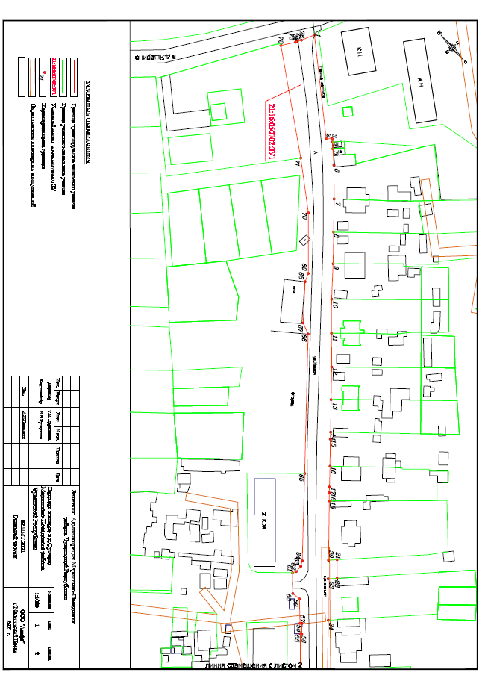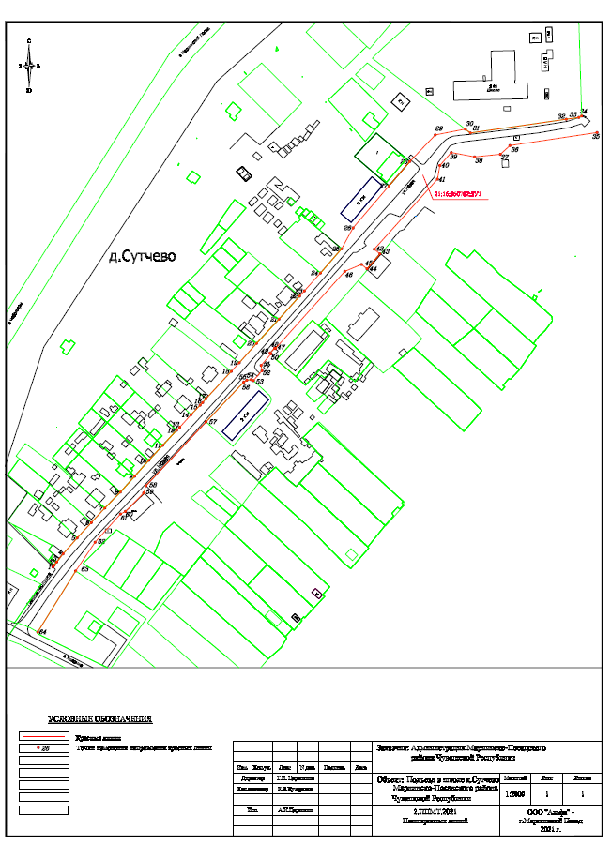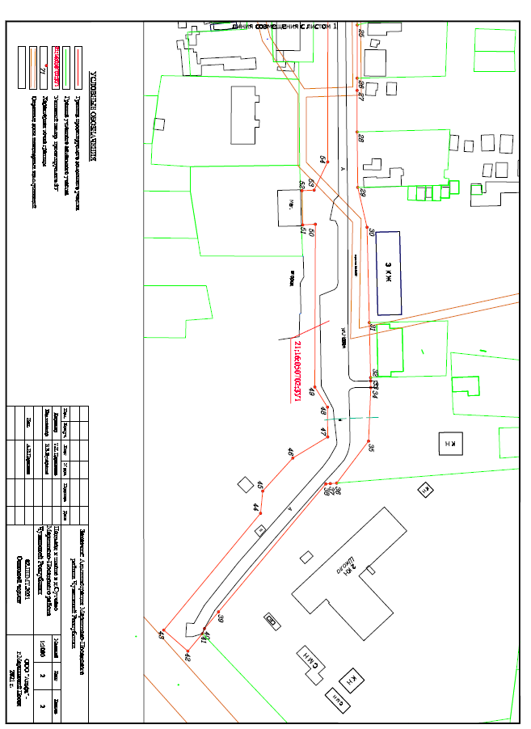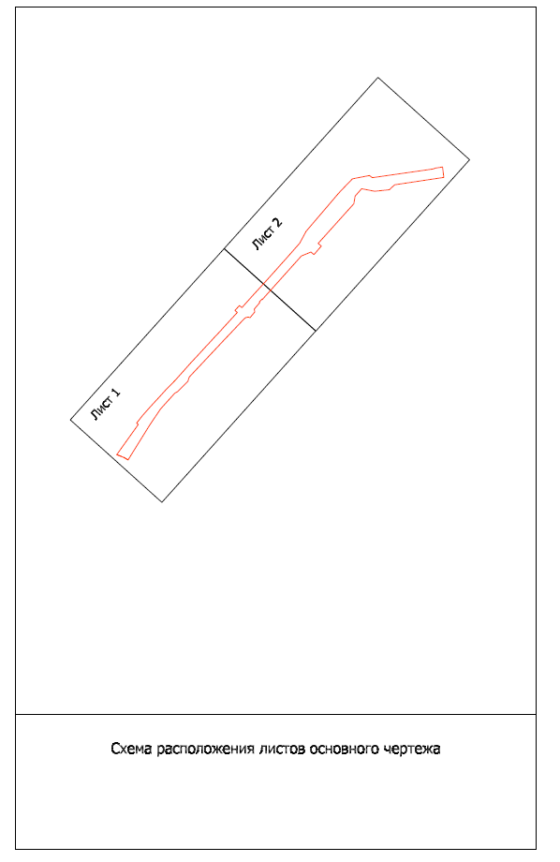

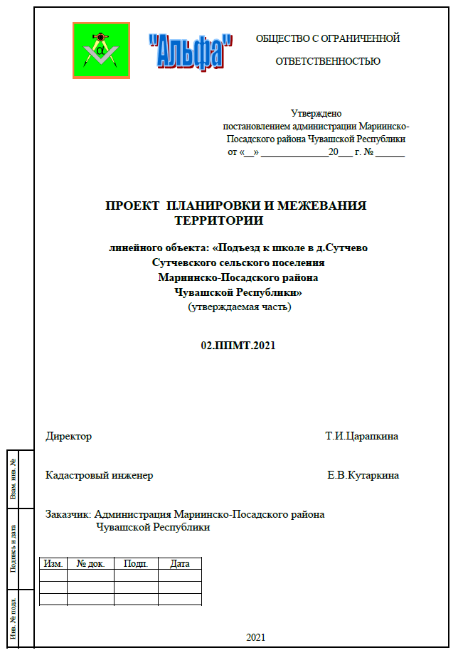

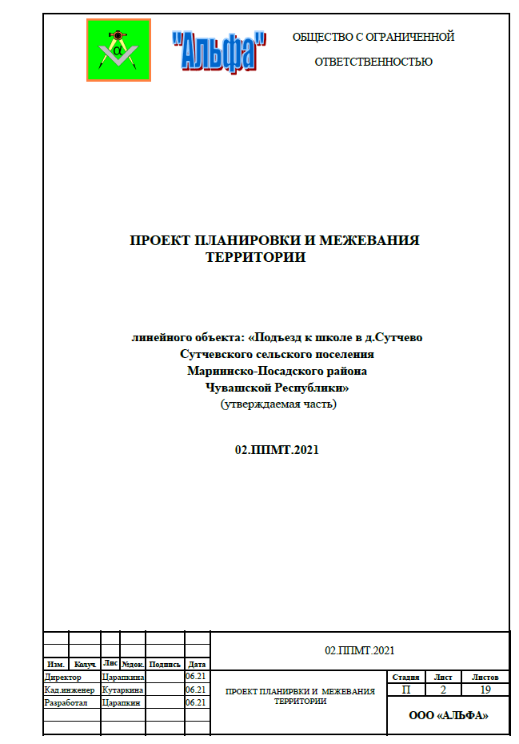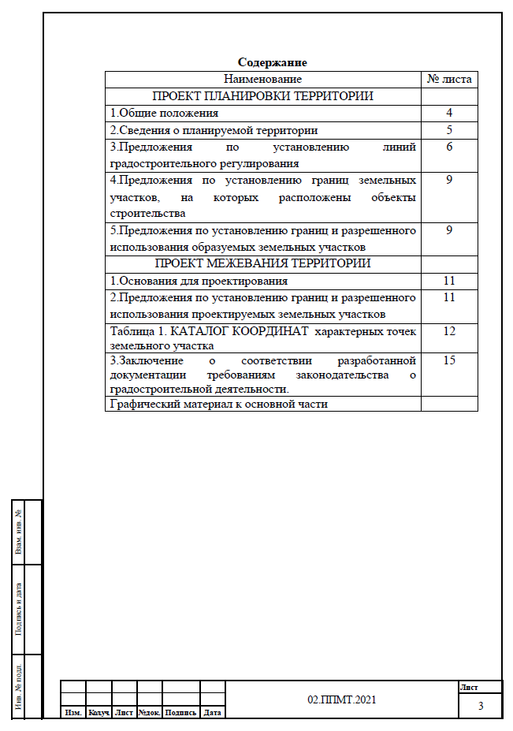

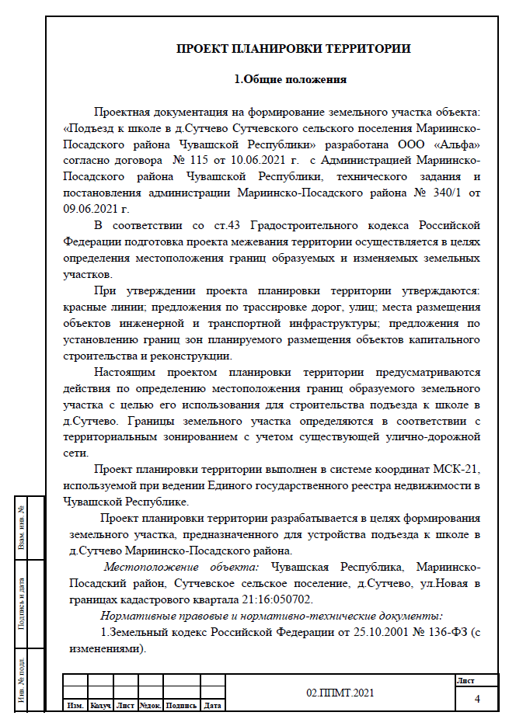

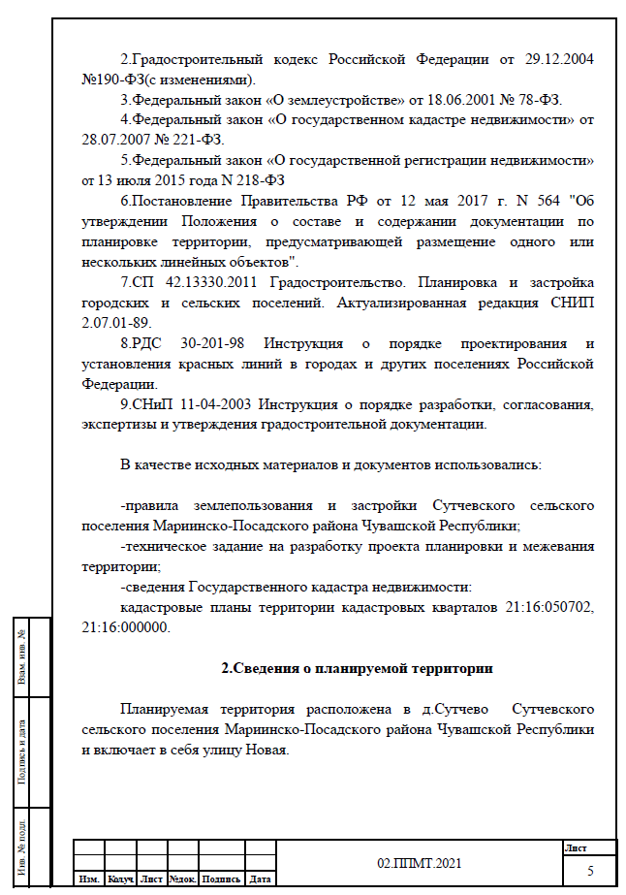

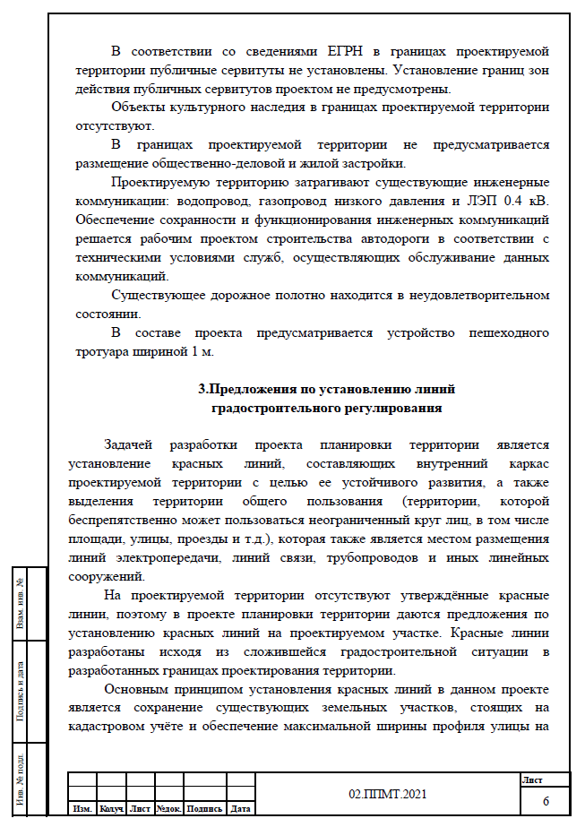

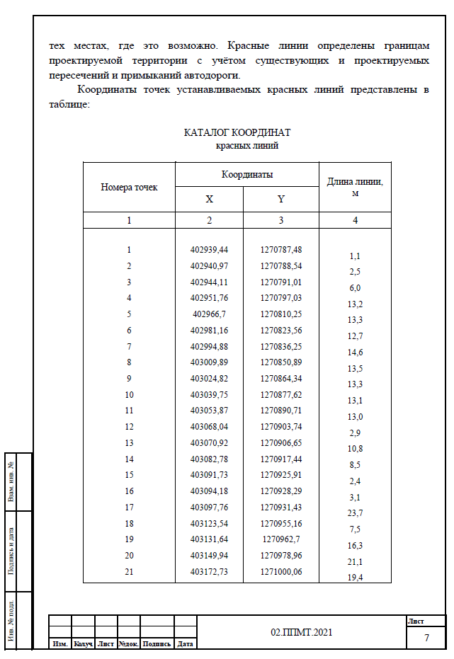

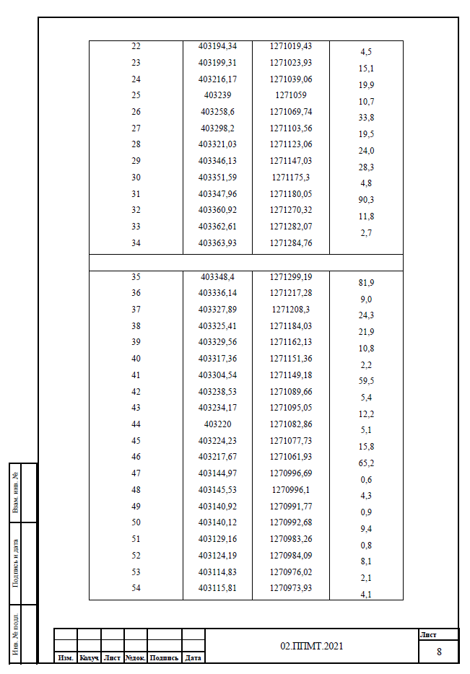

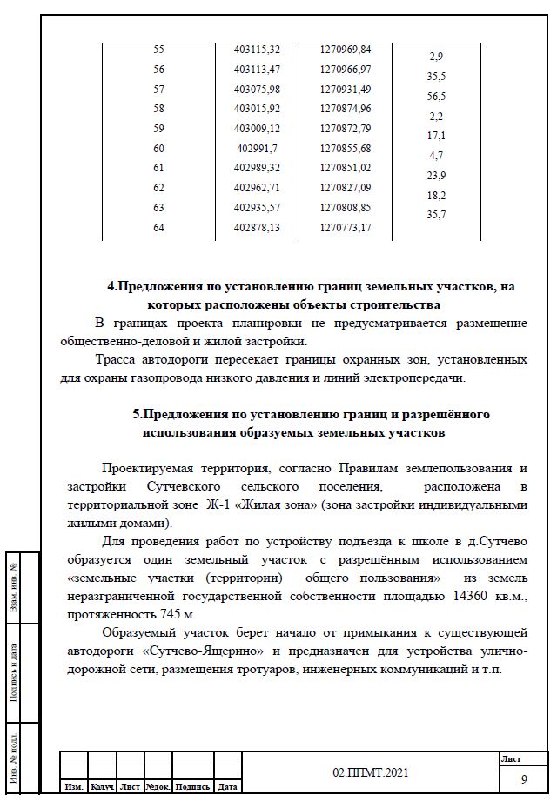

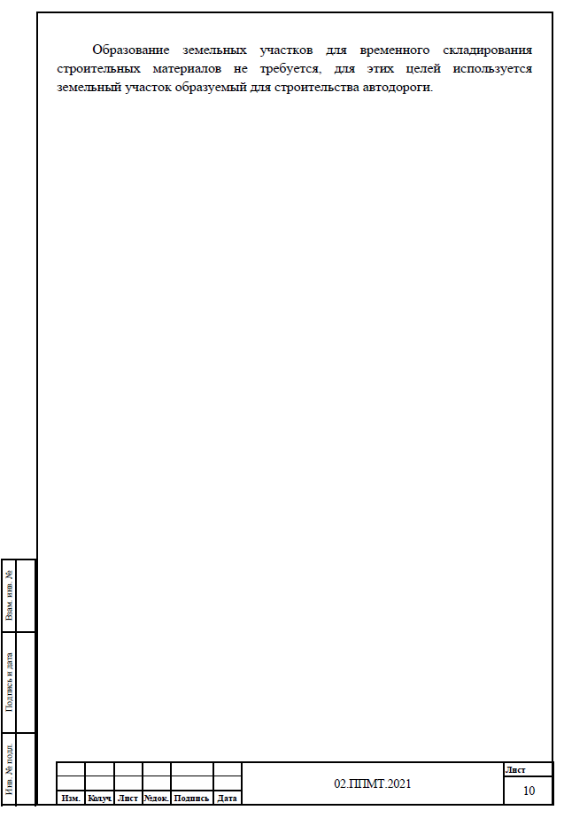

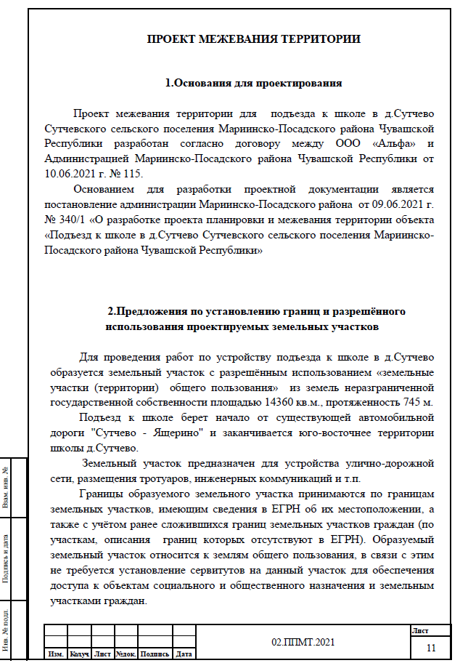

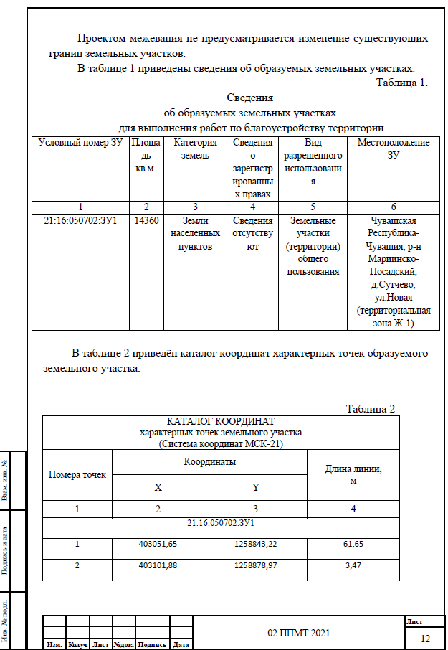

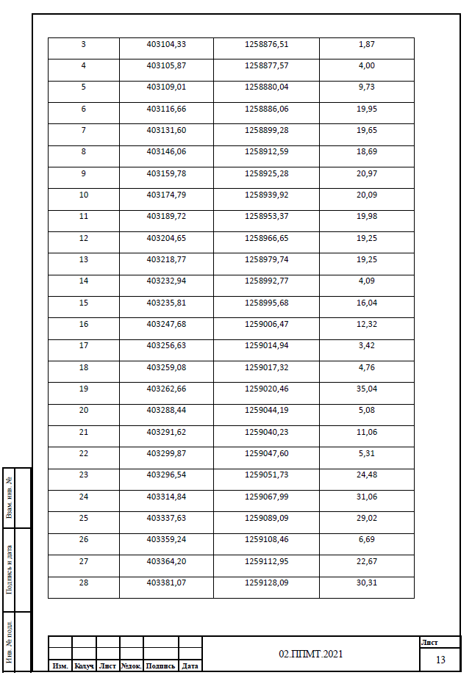

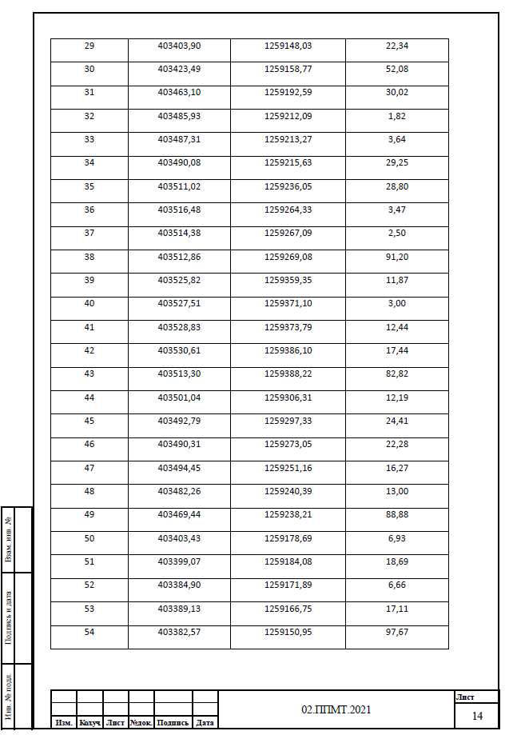

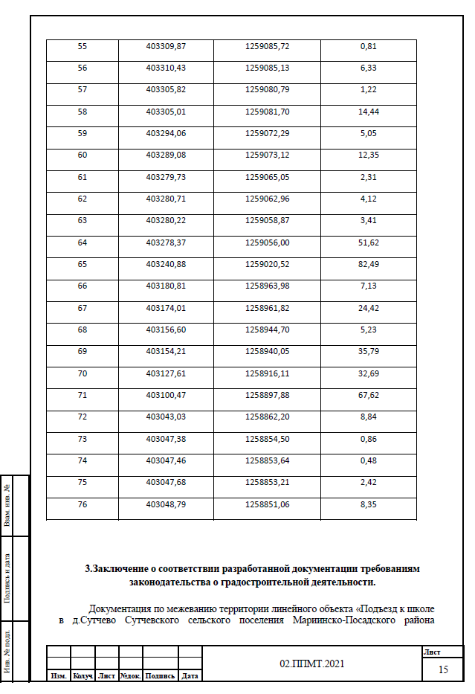

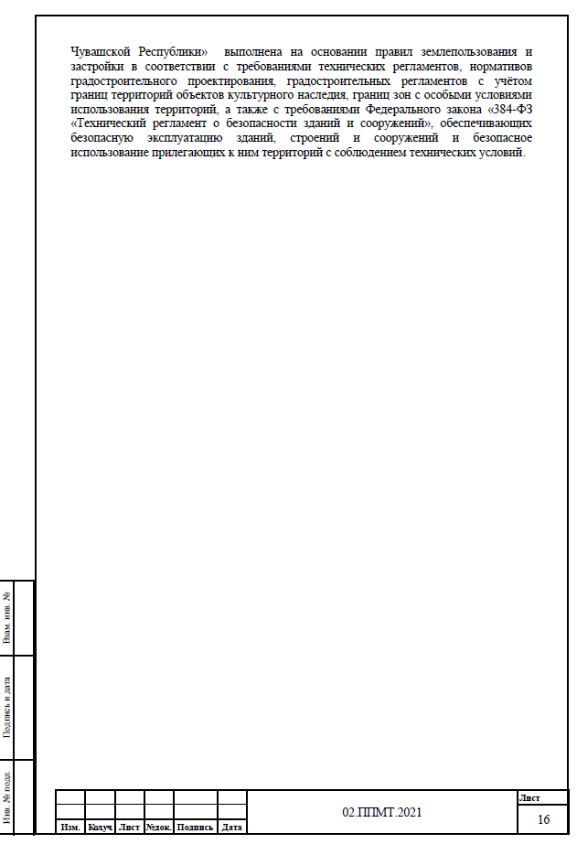

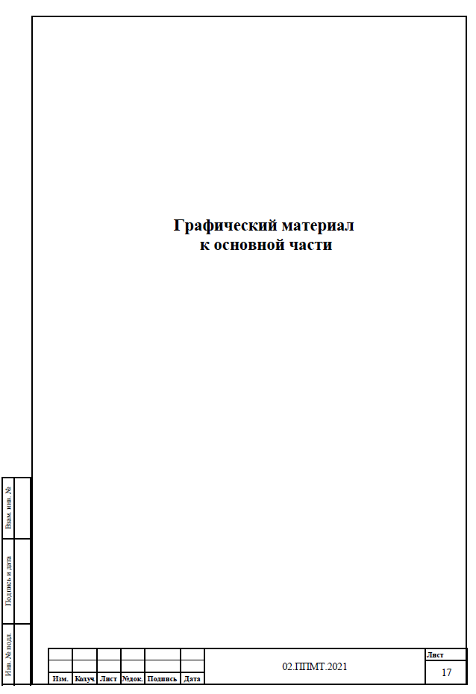

|  |  |  |
| --- | --- | --- |
| ***Муниципальная газета «Посадский вестник»***  ***Адрес редакции и издателя:***  ***429570, г. Мариинский Посад, ул. Николаева, 47***  ***E-mail:*** [***marpos@cap.ru***](mailto:marpos@cap.ru) | ***Учредители – муниципальные образования Мариинско-Посадского***  ***района*** | ***Главный редактор: Л.Н. Хлебнова***  ***Верстка: А.В. Максимова***  ***Тираж 30 экз.***  ***Формат А3*** |